GJB 3947B-2024 军用电子测试设备通用规范
来源：联合标准
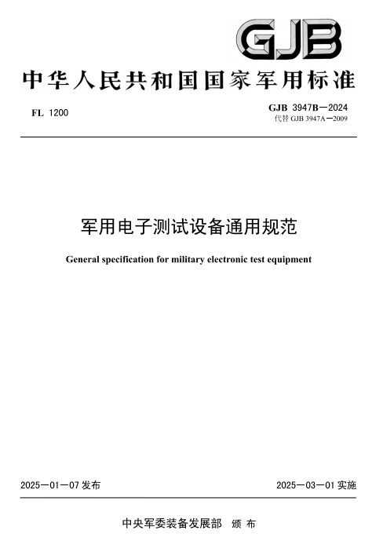
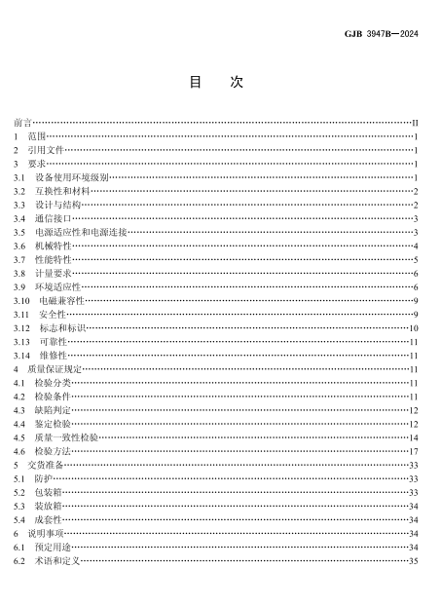
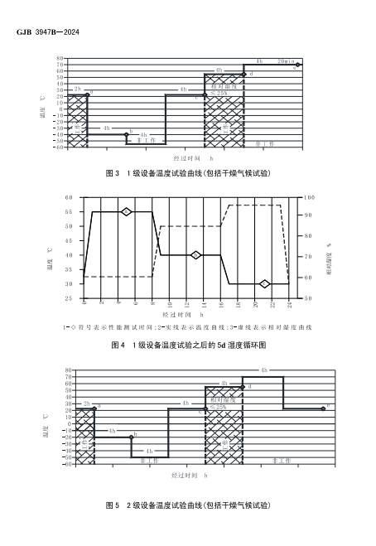
标准详情www.unstd.com/doc-view-2401.html

